

## API TESTING STAR WARS

1. Traer el JSON de people 8

2. ¿Qué status me arroja el sistema en el planets 1?

3. Cuando buscamos por species, ¿cuales son las 4 primeras que aparecen?

4. ¿Cuál es el release_data de films 1?

5. ¿Quién fue el productor del film numero 6?

6. Traer el resultado de la búsqueda de Obi-Wan Kenobi

7. ¿El birth year de Yoda es el 2389?

8. Chandrila ¿A que planets pertenece?

9. ¿Cuál es el modelo del starships 12?

10. ¿Existe la especie awak?

1. Traer el JSON de people 8

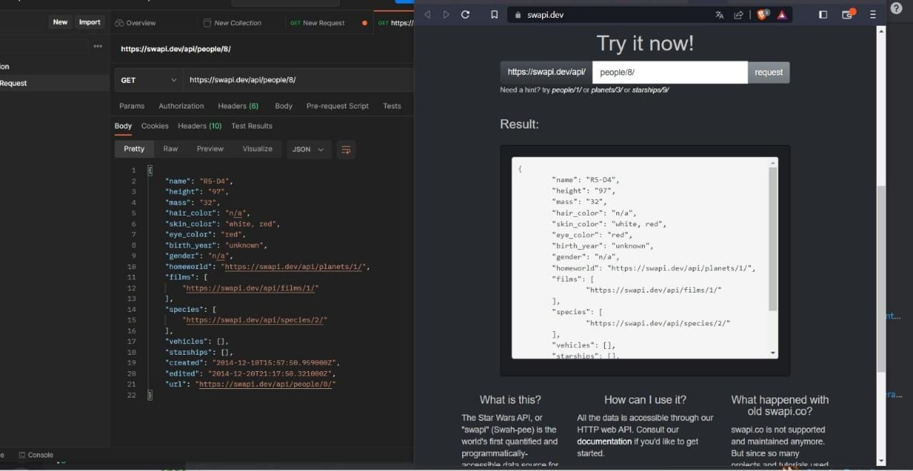

1. ¿Qué status me arroja el sistema en el planets 1?

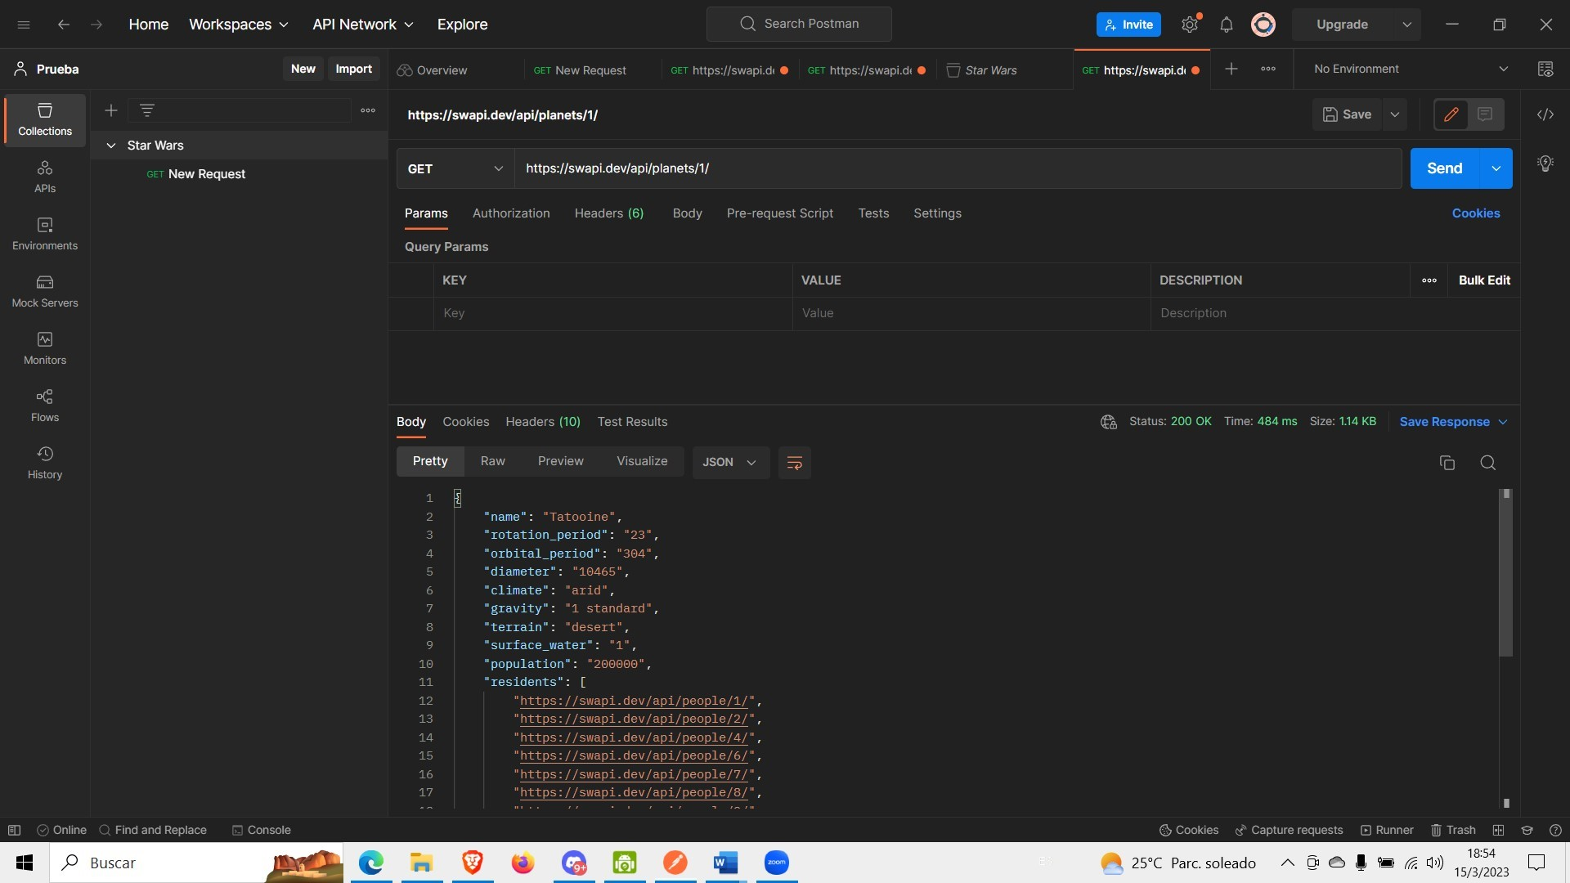

1. Cuando buscamos por species, ¿cuales son las 4 primeras que aparecen?

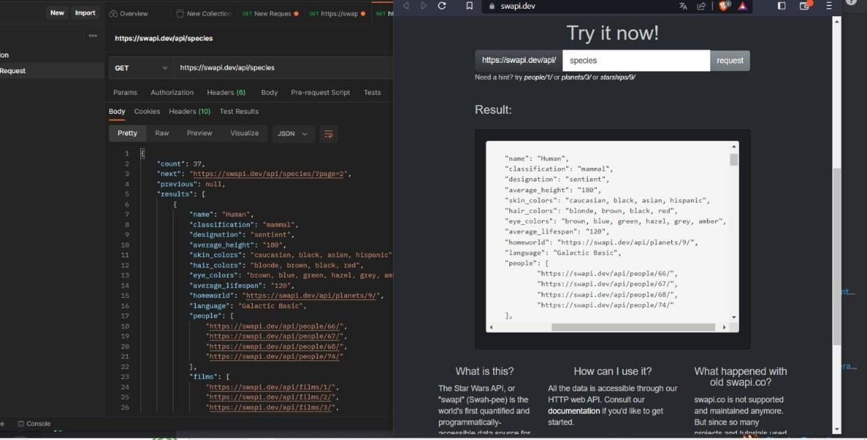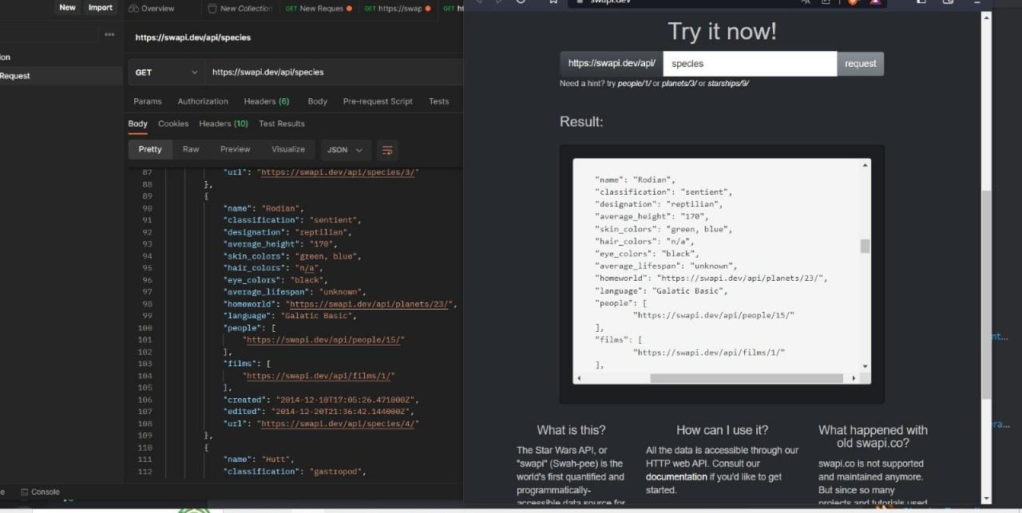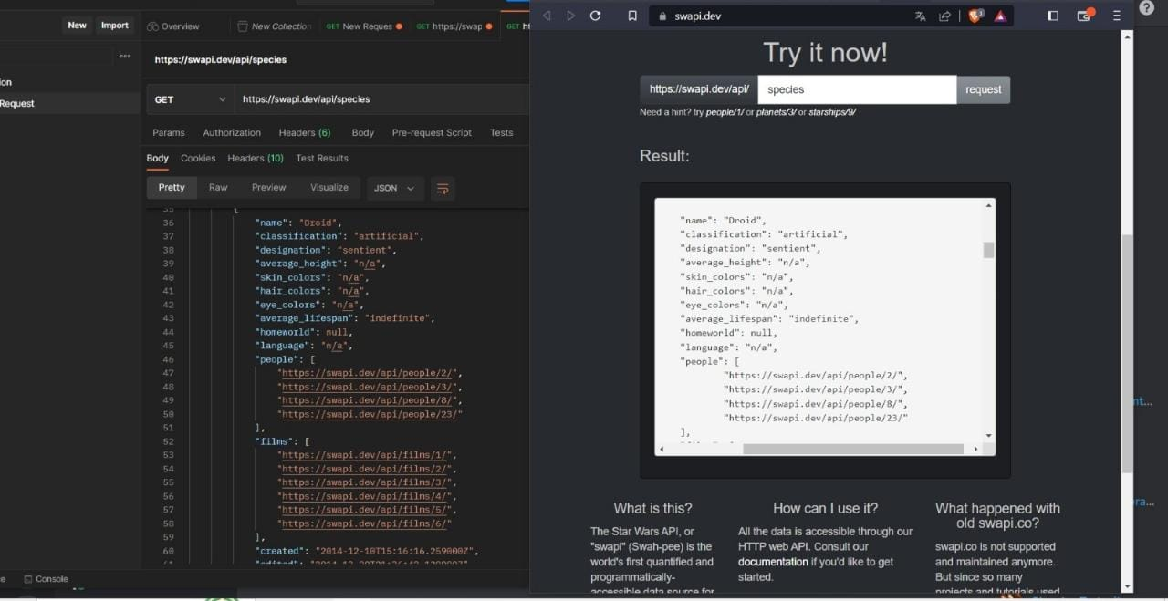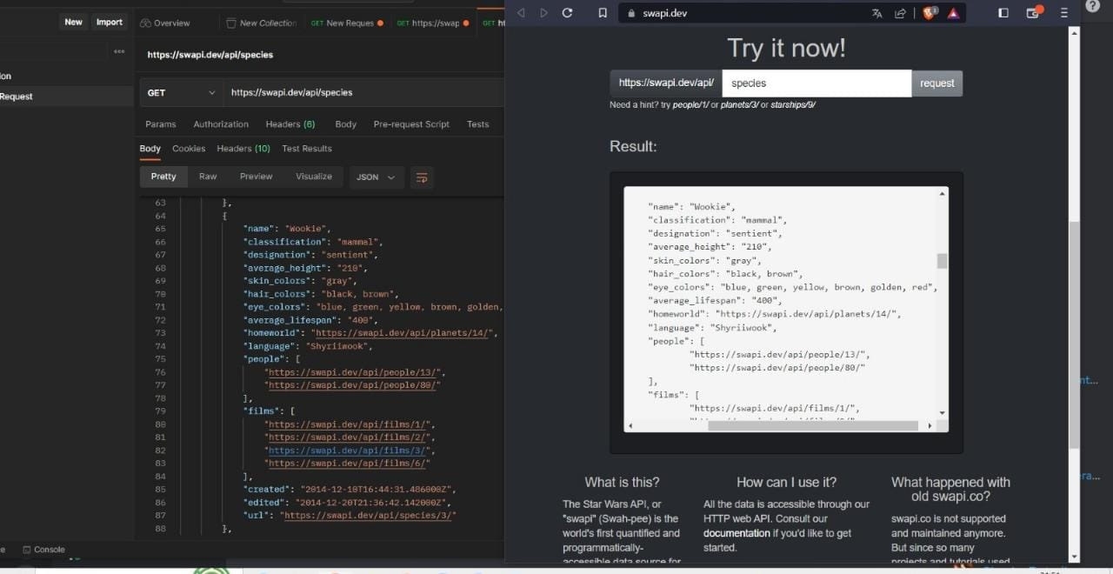

1. ¿Cuál es el release_data de films 1?

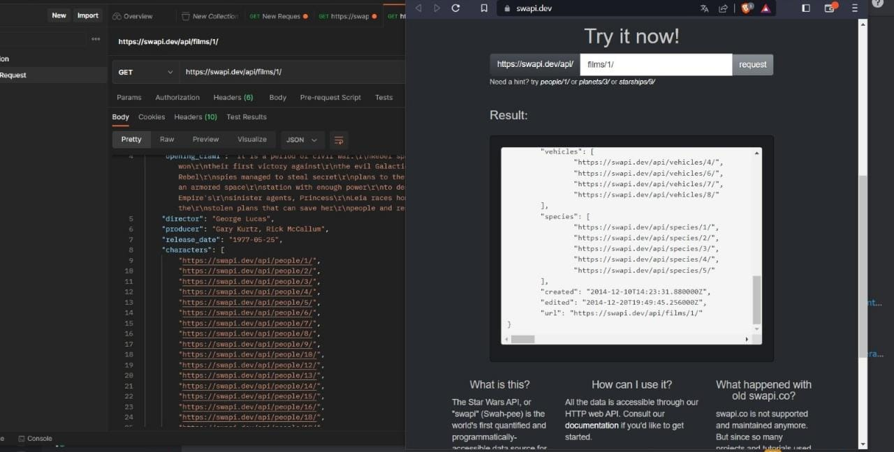

1. ¿Quién fue el productor del film numero 6?

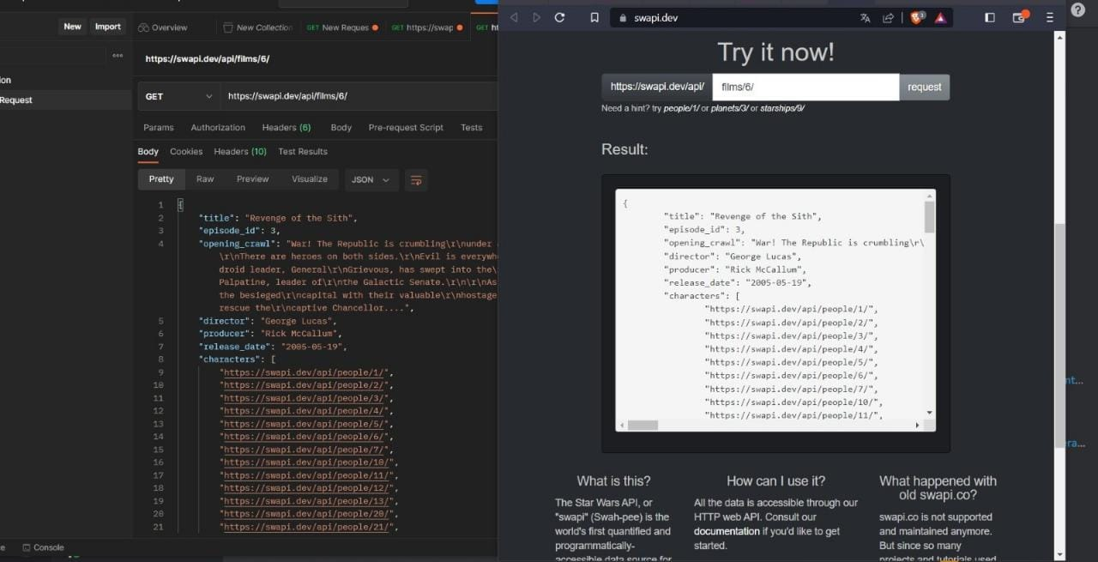

1. Traer el resultado de la búsqueda de Obi-Wan Kenobi

Para encontrar a Obi había que ir a la página principal y luego hacer click en people y finalmente poner el nombre a buscar

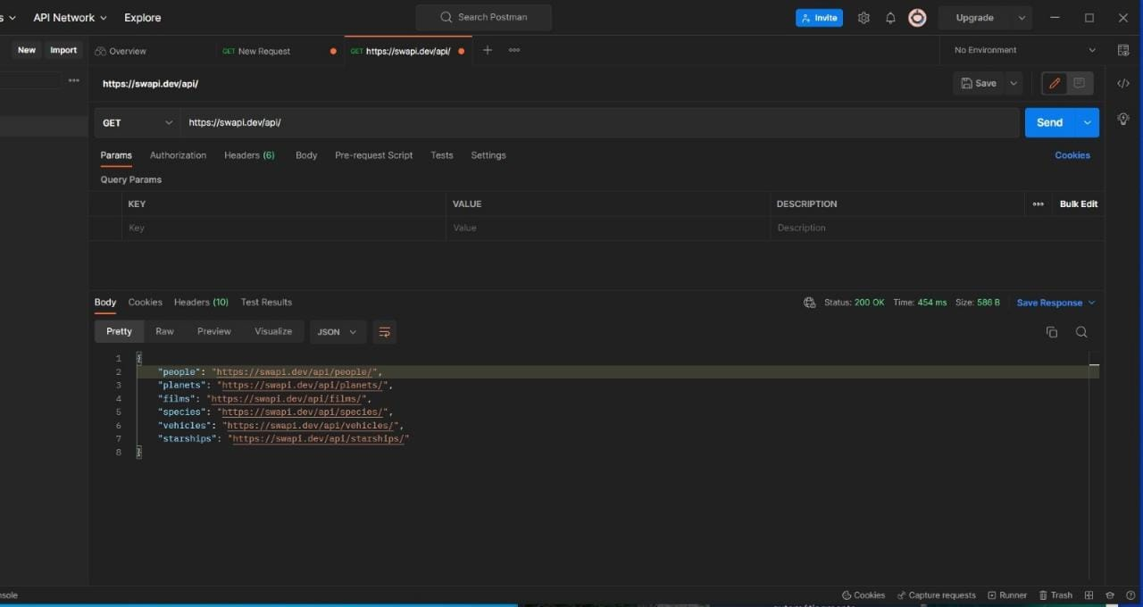

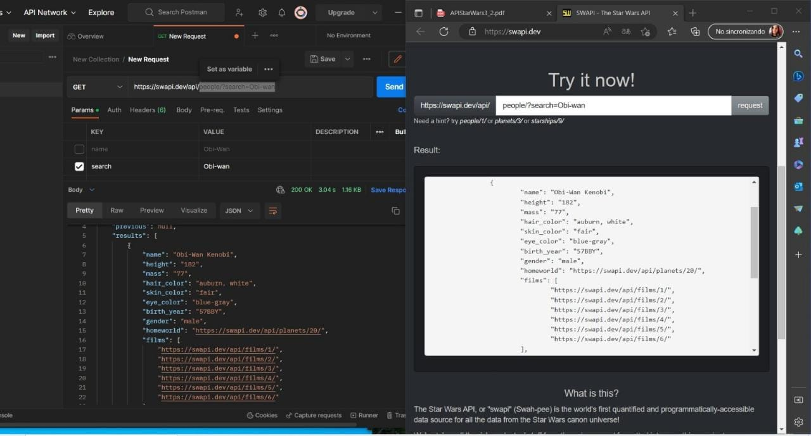

1. ¿El birth year de Yoda es el 2389?

Para encontrar a YODA había que ir a la página principal y luego hacer click en people y finalmente poner el nombre a buscar



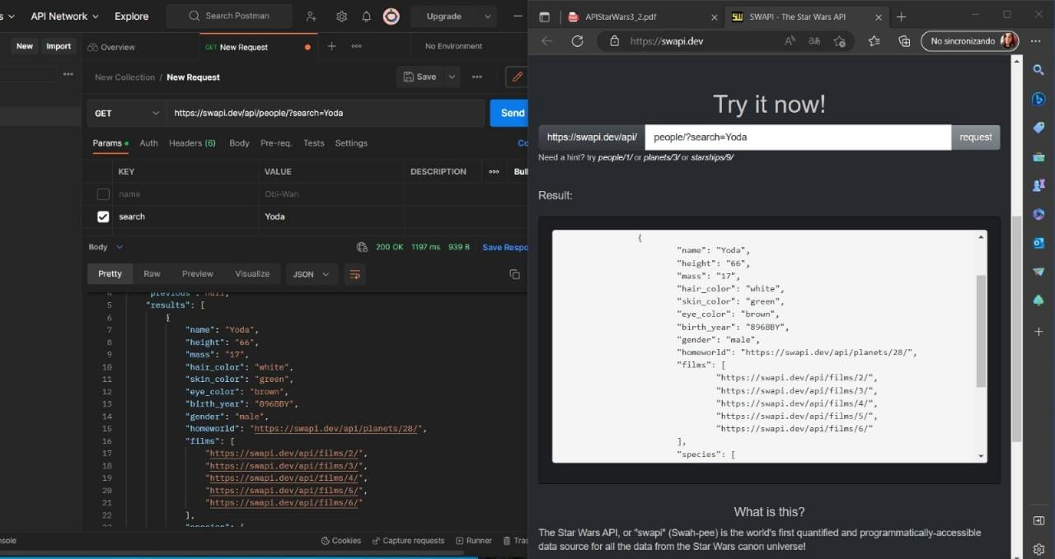

1. Chandrila ¿A que planets pertenece?

Para encontrar a Chandrilia había que ir a la página principal y luego hacer click en “planets” y finalmente poner el nombre a buscar



Para encontrar a Chandrilia había que ir a la página principal y luego hacer click en “planets” y finalmente poner el nombre a buscar

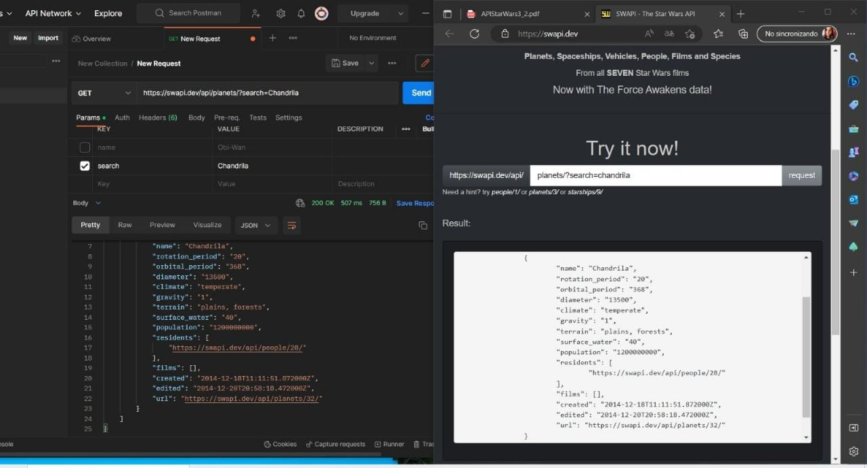

1. ¿Cuál es el modelo del starships 12?

Para encontrar los STARSHIPS había que ir a la página principal y luego hacer click en “Starships” y finalmente poner el numero a buscar



Para encontrar a Chandrilia había que ir a la página principal y luego hacer click en “planets” y finalmente poner el nombre a buscar

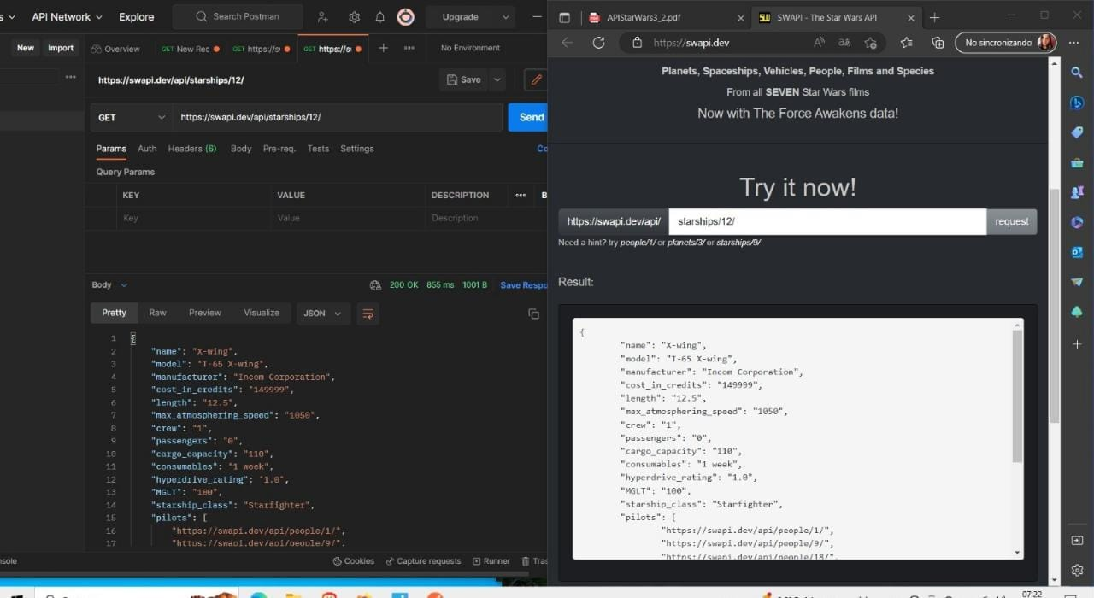

1. ¿Existe la especie awak? No existe.

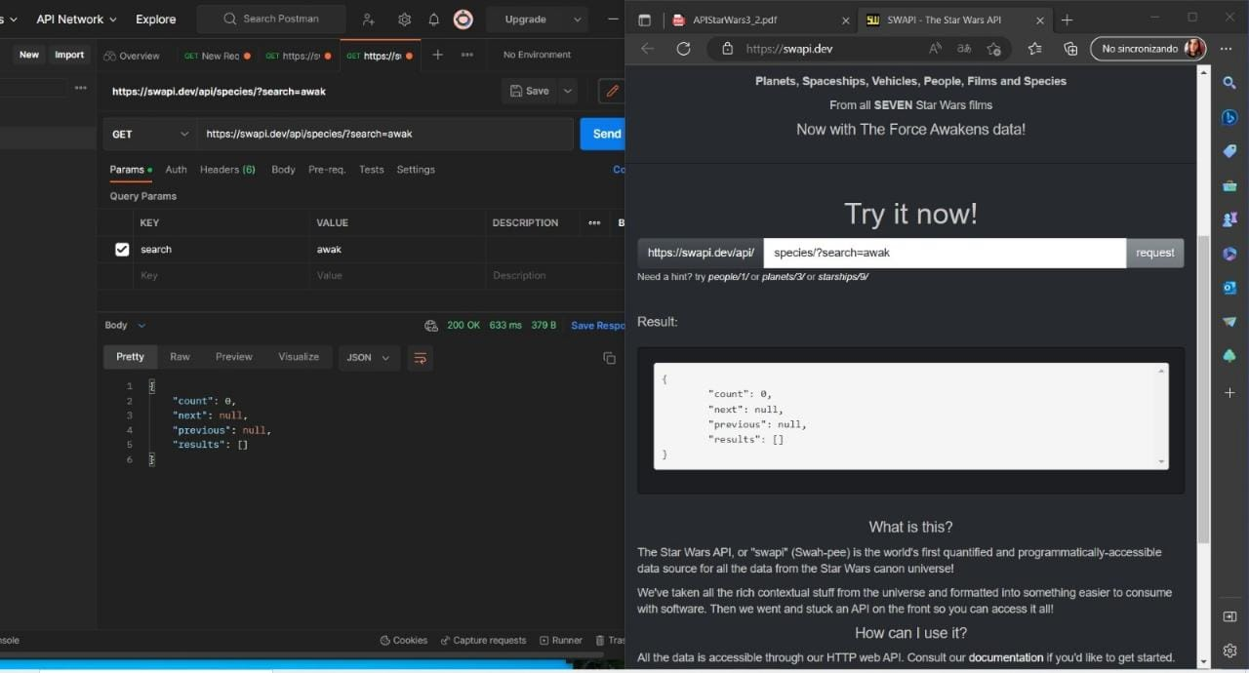

### **Comentario**

|  |  |
| --- | --- |
| **Calificación** | 100,00 / 100,00 |
| **Calificado sobre** | viernes, 31 de marzo de 2023, 16:51 |
| **Calificado por** | Berenice Dwonikowski |
| **Comentarios de retroalimentación** | Hola Rocio, muchas gracias por tu entrega!!! |